Театрализованный квест по мотивам произведения М. А. Булгакова «Мастер и Маргарита»
2018
Методический отдел МБУК «СРДК»

04.03.2018
КВЕСТ по мотивам произведения М. А. Булгакова «Мастер и Маргарита»
ВВОДНАЯ ЧАСТЬ.
Показ в видео формате краткого содержания произведения М. А. Булгакова «Мастер и Маргарита»
Квест делиться на 8 станций, каждую станцию представляют герои произведения в соответствующих образах, 7 станций – это задания, за правильное выполнение которых дается КЛЮЧ (ключ представляет собой лист бумаги с символом и номером) собрав все ключи в правильном порядке, складывается пароль от компьютера, в котором лежит информация для участников семинара.
1. Дом Драмлита (площадка перед СМФК с. Наумовка)
Спортивная эстафета «Полет Маргариты»

2. Квартира №50 в доме 302-бис по Садовой улице (тренажерный зал)
«Апож кота Бегемота»

3. Кабинет администратора театра-варьете Иван Савельевич Варенуха
(кружковая комната)
«Насколько ты вампир» тест от Геллы

4. Театр-варьете (зрительный зал)
«Театральное варьете» в главных ролях КОРОВИН и АЗАЗЕЛЛО

5. Дом № 9 Мансуровский переулок (Подвал СМФК с. Наумовка)
Шутки Мастера «Рукописи не горят…»

6. Каменная терраса (крыльцо СМФК)
«33 серебряника» Понтий Пилат

7. Психиатрическая клинике Стравинского палата №117 (склад )
«Литературная гостиная Ивана Бездомного»

После прохождения квеста каждой команде выдается Сертификат участника квеста.

МАРГАРИТА (Айгуль Кулушева)
КОСТЮМ: Платье в пол темного цвета, пальто, шляпа
МЕСТО ПРОВЕДЕНИЯ: Двор СМФК
ОБОРУДОВАНИЕ Окно, КАРТОЧКА – «О. Латунский», Мяч, метла
ПРЕДСТАВЛЕНИЕ:
Здравствуйте, милые дамы, хочу прочесть вам немного о себе,
Маргарита читает:
Невидима и свободна! Невидима и свободна!
Маргарита летела беззвучно, очень медленно и невысоко, примерно на уровне второго этажа. Но и при медленном лете, у самого выхода на ослепительно освещенный Арбат. В конце его ее внимание привлекла роскошная громада восьмиэтажного, видимо, только что построенного дома. Маргарита пошла вниз и, приземлившись, увидела, что фасад дома выложен черным мрамором, что двери широкие, что за стеклом их виднеется фуражка с золотым галуном и пуговицы швейцара и что над дверьми золотом выведена надпись: «Дом Драмлита».
Маргарита щурилась на надпись, соображая, что бы могло означать слово «Драмлит». Взяв щетку под мышку, Маргарита вошла в подъезд, толкнув дверью удивленного швейцара, и увидела рядом с лифтом на стене черную громадную доску, а на ней выписанные белыми буквами номера квартир и фамилии жильцов. Венчающая список надпись «Дом драматурга и литератора» заставила Маргариту испустить хищный задушенный вопль. Поднявшись в воздух повыше, она жадно начала читать фамилии: Хустов, Двубратский, Квант, Бескудников, Латунский…
– Латунский! – завизжала Маргарита. – Латунский! Да ведь это же он! Это он погубил мастера.
Швейцар у дверей, выкатив глаза и даже подпрыгивая от удивления, глядел на черную доску, стараясь понять такое чудо: почему это завизжал внезапно список жильцов. А Маргарита в это время уже поднималась стремительно вверх по лестнице, повторяя в каком-то упоении:
– Латунский – восемьдесят четыре! Латунский – восемьдесят четыре…
Вот налево – 82, направо – 83, еще выше, налево – 84. Вот и карточка – «О. Латунский».
Никто не открывал. Тогда во весь мах Маргарита понеслась вниз, отсчитывая этажи, долетела донизу, вырвалась на улицу, оказалась снаружи окна, размахнулась несильно и молотком ударила в стекло. Оно всхлипнуло, и по облицованной мрамором стене каскадом побежали вниз осколки. Маргарита поехала к следующему окну. Далеко внизу забегали люди по тротуару, из двух стоявших у подъезда машин одна загудела и отъехала. Покончив с окнами Латунского, Маргарита поплыла к соседней квартире. Удары стали чаще, переулок наполнился звоном и грохотом. Из первого подъезда выбежал швейцар, поглядел вверх, немного поколебался, очевидно, не сообразив сразу, что ему предпринять, всунул в рот свисток и бешено засвистел. С особым азартом под этот свист рассадив последнее окно на восьмом этаже, Маргарита спустилась к седьмому и начала крушить стекла в нем.
Закрывает книгу.
«Даже будучи совершенно свободной и невидимой, всё же и в наслаждении нужно быть хоть немного благоразумной»
Вам же милые дамы я предлагаю повеселиться вместе со мной. ПОЛЕТЕЛИ.

ЗАДАНИЕ от МАРГАРИТЫ.
Спортивная эстафета «Полет Маргариты»
Условия: участники сидя на метле должны попасть «камнем» в окно, затем передать эстафету следующему участнику. Эстафета считается пройденной когда каждый участник попал «камнем» в окно. Количество попыток не ограничено. Ограничено время прохождения 5 минут.

КОТ БЕГЕМОТ (Рита Рахматуллина)
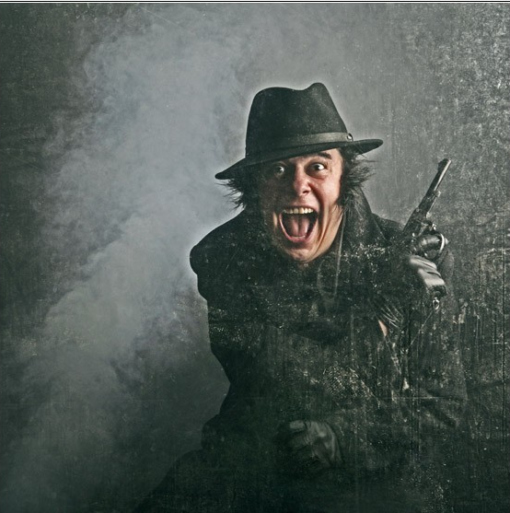
КОСТЮМ: весь в черном, шляпа, пистолет
МЕСТО ПРОВЕДЕНИЯ: комната ложкарей
ОБОРУДОВАНИЕ. Карточка Кв. № 50, пистолет, ноутбук с “АПОЖ”, журнальный столик, стул, корзина с фруктами, бутылка, рюмка, вилка
ПРЕДСТАВЛЕНИЕ:
Кот сидит в комнате в кресле. Накрыт стол. Кот с рюмкой в руке.
- Здравствуйте.
- ___________________________
- Приятно слышать, что вы так вежливо обращаетесь с котом. Котам обычно почему-то говорят «ты», хотя ни один кот никогда ни с кем не пил брудершафта.
Выпивает рюмку.
- Хотите знать, что в было рюмке?
- _______________________________
- Водка? – Кот подпрыгнул на стуле от обиды.
– Помилуйте, королева, – прохрипел он, – разве я позволил бы себе налить водки? Это чистый спирт!
– А я действительно похож на галлюцинацию? Обратите внимание на мой профиль при этом освещении……
– Хорошо, хорошо, готов молчать. Я буду молчаливой галлюцинацией, – замолчал.
Снова вскакивает.
- А еще…… а еще… а еще….. я хорошо стреляю. Хотя нет….стрелять мы не будем, шум… гам.. милиция приедет арестует нас всех….а давайте мы с вами поиграем в АПОЖ….кто знает условия игры?
ЗАДАНИЕ: «АПОЖ» песня «Мастер и Маргарита»
Вы должны угадать песню, и не просто песню, а песню-перевертыш (играет от конца к началу).
Вы пытаетесь воспроизвести обратную песню по фрагментам, что также записывается. Потом эта попытка воспроизводится в ещё раз перевернутом варианте, по которому вы пытаетесь отгадать, какая песня была спета.
ГЕЛЛА (Регина )
КОСТЮМ: короткое однотонное платье, фартук
ОБОРУДОВАНИЕ.
Ноутбук с музыкальным попурри
Мешок и надписи на бумажных полосках
ПРЕДСТАВЛЕНИЕ:
В комнате должно быть темно.
Здравствуйте. Представьте, что вы стали вампиром. Что, они не существуют? Кто вам такое сказал? Я ведь перед вами))) Разрешите представиться я ГЕЛЛА. Сегодня у нас вампирская вечеринка. План таков: сначала мы подготовимся к охоте, проверим ваше вампирское обоняние, затем будем заманивать жертву, добудем вкуснейшей человеческой крови, после чего устроим кровавый пир. К вакханалии будут допущены только те, кто продемонстрирует полную готовность к охоте и последующему празднеству. Итак, проверим, на что вы годны.
ЗАДАНИЕ:
1. В шляпу, мешочек или корзинку помещены бумажные полоски, на каждой из которых написано название какого-либо предмета. Часть из этих предметов может понадобиться вампиру на охоте или перед ней. Остальные вещи являются совершенно посторонними.
Ведущий подходит к каждому участнику и, предлагая вытянуть, не глядя, одну бумажку, приговаривает: «Давай-ка посмотрим, что ты взял с собой на охоту!». Если то, что написано на бумажке, может понадобиться вампиру, участник получает пропуск на вампирскую охоту. Это может быть что-то вроде красной карточки-билетика.
Если же предмет является посторонним, ведущий спрашивает: «И зачем ты притащил это сюда?». Участник должен оправдаться, найдя разумное объяснение тому, зачем он это взял. Будет забавно, когда «вампиры» начнут выкручиваться. Если участник сможет убедительно доказать, что этот предмет необходим вампиру на охоте, он получит свой билетик. Не докажет — останется без пропуска на охоту.
Когда все участники вытянут по бумажке, Ведущий предложит тем, кто не получил пропуска, купить его по выгодной цене. Пропуск может быть продан за шоу.
ГЕЛЛА:Я обращаюсь к тем, кому не достался пропуск на охоту. Сами виноваты: зачем было тащить с собой что попало?! Но мы добрые вампиры. Мы подарим вам пропуск, если вы повеселите нас. Давайте, поднимите нам настроение перед охотой. Мы хотим шоу!
Участники, не получившие пропуск, могут продемонстрировать свои таланты: спеть, станцевать. В общем, кто во что горазд. Шоу может быть одиночным или групповым. За свое выступление все получают пропуск на охоту.
Надписи на бумажных полосках
1. То, что может понадобиться вампиру на охоте или при подготовке к ней:
- черный плащ
- фонарик
- точилка для клыков
- прибор ночного видения
- фляжка
- хлороформ
- монтировка
- нож для мяса
2. Спорные предметы:
- банный веник
- удочка
- губная помада
- линейка
- кредитная карта
- блокнот
- расческа
ГЕЛЛА:Вампиру для удачной охоты необходимо идеальное обоняние. Протестируем ваши нюхательные способности!
Тест можно провести в форме известной игры «Нюхачи». Гелла спрашивает, кто готов продемонстрировать свой вампирское чутье и пройти тест на обоняние. Вызвавшемуся добровольцу завязывают глаза и дают понюхать 10 предметов. Участник пытается угадать каждый из предметов по запаху. Количество правильных ответов подсчитывается. По окончании с него снимают повязку и отправляют на место.
Затем Ведущий приглашает второго добровольца, призывая улучшить результат первого нюхача и заработать приз. Второму добровольцу завязывают глаза и точно так же дают понюхать 10 предметов. Предметы в основном разные, но некоторые из них должны повторяться.
Количество правильных ответов второго участника также подсчитывается. Кто угадал больше предметов, тот объявляется Достойным вампиром. А другому участнику достается поощрительный приз — например, капли для носа.
Примерный перечень предметов для первого участника:
- половинка яблока
- кофейные зерна
- бальзам «Звездочка»
- открытый тюбик зубной пасты
- резиновая игрушка
- рулон туалетной бумаги
- кусочек сыра
Примерный перечень предметов для второго участника:
- половинка лимона
- шоколадка
- хозяйственное мыло
- жевательная резинка с «морозной свежестью»
- резиновая игрушка
- не подкуренная сигарета
- ломтик копченой колбасы
3. Танцевальный конкурс, ведь за долгую жизнь вампир наверняка научился всем возможным танцам.
Охота на жертву: хоровод под музыку, жертва в центре, музыка «стоп» — жертва пытается выйти из круга.

КОРОВИН и АЗАЗЕЛЛО (Оксана Орда и Татьяна Салимгареева)
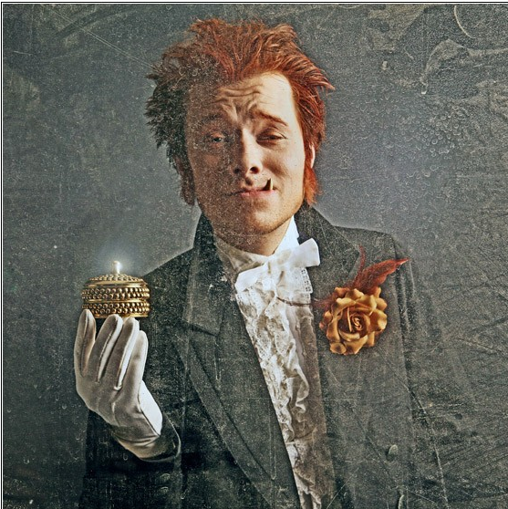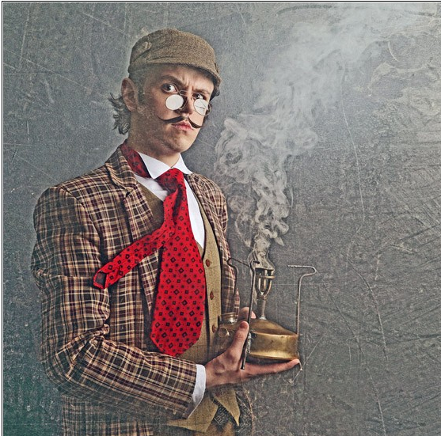
КОСТЮМ:
ДЕЙСТВИЕ ПРОИСХОДИТ НА СЦЕНЕ
ОБОРУДОВАНИЕ:
Кресло, велосипед или самокат
ПРЕДСТАВЛЕНИЕ:
Коровин в клетчатых брюках и лакированных ботинках выехал на сцену Варьете на обыкновенном двухколесном велосипеде.
Сделав несколько петель, под тревожную дробь барабана из оркестра подкатилась к самому краю сцены, и зрители первых рядов ахнули и откинулись, потому что публике показалось, что он грохнется со сцены.
– Кресло мне, – негромко приказал Азазелло, и в ту же секунду, неизвестно как и откуда, на сцене появилось кресло, в которое и сел маг. – Скажи мне, любезный Фагот, – осведомился Азазелло у клетчатого гаера, носившего, по-видимому, и другое наименование, кроме «Коровьев», – как по-твоему, ведь народонаселение значительно изменилось?
– Ты прав. Культработники сильно изменились, внешне, я говорю, как и само село, впрочем. О костюмах нечего уж и говорить, но появились эти… как их… автомобили…
– Автобусы, – почтительно подсказал Фагот.
– Аппаратура! – подсказал клетчатый.
– Совершенно верно, благодарю, – медленно говорил маг тяжелым басом, – сколько гораздо более важный вопрос: изменились ли эти они внутренне?
– Да, это важнейший вопрос, сударь.
– Однако мы заговорились, дорогой Фагот, а публика начинает скучать. Покажи для начала что-нибудь простенькое.
– Авек плезир! – отозвался Фагот, – но почему же с вами одним? Все примут горячее участие! – и скомандовал: – Прошу глядеть вверх!… Раз! – в руке у него показался пистолет, он крикнул: – Два! – Пистолет вздернулся кверху. Он крикнул: – Три! – сверкнуло, бухнуло, и ничего не произошло(((
- Как так? –опечелено произнес Фагот, глядя на пистолет - в прошлый раз тотчас же из-под купола после выстрела шел денежный дождь?! Что-то пошло не так, может культработники не те……
- Так извольте, Фагот, их следует проверить, проверить на профпригодность
- Просим всех на сцену.
ЗАДАНИЕ:
Показ этюда. Этюд показывает один из участников, остальные должны догадаться что он показывает.
1 Этюд на работу с невидимым предметом.
Примерка платья, Собрать портфель в школу, Я парикмахер и пр.
2 этюд “Я предмет”
Я стол, я жвачка, я эскимо в жаркую погоду, я поношенный сапог……………….
3 групповой этюд “Шабаш на Лысой горе”

Фагот:
– Сеанс окончен! Маэстро! Урежьте марш!!

МАСТЕР (Владимир Денисов)
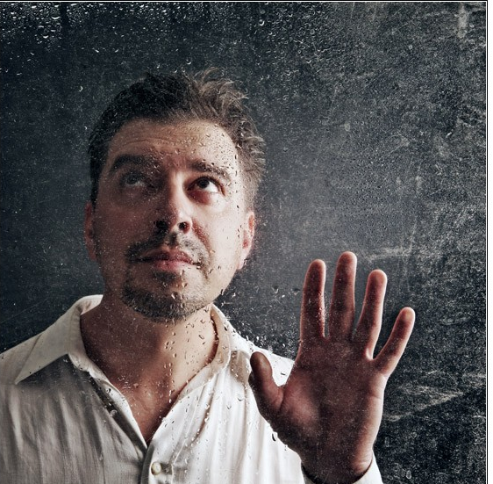
КОСТЮМ: классический серый костюм
ОБОРУДОВАНИЕ.
Стол, стул, свеча. Листок написанный симпатическими чернилами.
МЕСТО ПРОВЕДЕНИЯ: подвал
ПРЕДСТАВЛЕНИЕ:
Мастер сидит за столом, пишет, комкает что-то опять пишет.
МОНОЛОГ.
- Я лег заболевающим, а проснулся больным. Мне вдруг показалось, что осенняя тьма выдавит стекла, вольется в комнату и я захлебнусь в ней, как в чернилах.
Боги, боги мои! Что же нужно было этой женщине?! Что нужно было этой женщине, в глазах которой всегда горел какой-то непонятный огонечек, что нужно было этой чуть косящей на один глаз ведьме, украсившей себя тогда весною мимозами? Не знаю. Мне неизвестно. Если вы узнаете, что нужно было этой женщине, то и прочитать эту рукопись вам не составит труда.
Мастер отдает листок с “рукописью” УЧАСТНИКАМ квеста.
- Все что вам нужно есть в этой комнате и в ваших сердцах.
- Буду вам очень признателен, если вы оставите меня в покое.

Человек без сюрприза внутри, в своём ящике, неинтересен.
ЗАДАНИЕ.
на листе бумаги симпатическими чернилами написан пароль, который проявляется под воздействием тепла, на столе разложены предметы,

ПОНТИЙ ПИЛАТ
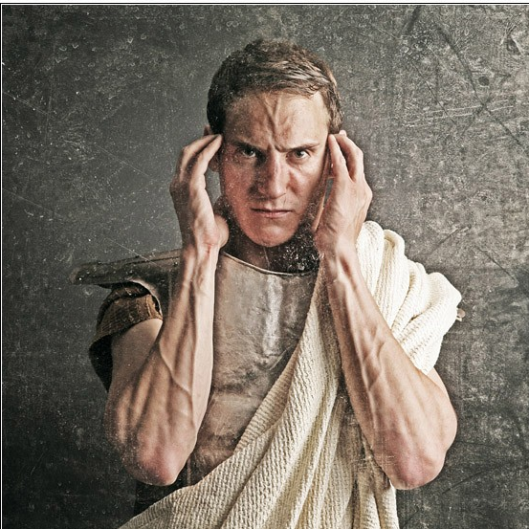
КОСТЮМ:
ПРЕДСТАВЛЕНИЕ:

- Игемон будет говорить только с главным. Кто у вас главный?
ОТВЕТ УЧАСТНИКОВ

- Имя?
- ______________
- Итак ___________ назначаю тебя начальником тайной службы.
- ________________
- Римского прокуратора называть – игемон. Других слов не говорить. Смирно стоять. Ты понял?
- ___________________________________________________________
- Итак _______________________ если ты мне сейчас скажешь, что мне сниться каждую ночь, то получишь, то за чем ты пришел без испытания.
- __________________________________________________
- Я плохо сплю , и все время вижу во сне лунный луч. Так смешно, вообрази. Будто бы я гуляю по этому лучу….. Дело идет к полудню. Мы увлеклись беседою, а между тем надо продолжать.
- Где-то здесь, на территории этого поселения спрятано, то что мне нужно передать сегодня иудейскому первосвященнику, президенту Синедриона. И вам предстоит найти ЭТО. Вам все понятно? я хотел бы знать ваши предположения по этому делу. Где вы собираетесь искать?
- __________________________________________________________________
- Могу облегчить вашу задачу. Вот вам карта. но помните вы должны принести мне ЭТО в течение 7 минут. Время пошло.

ИВАН БЕЗДОМНЫЙ
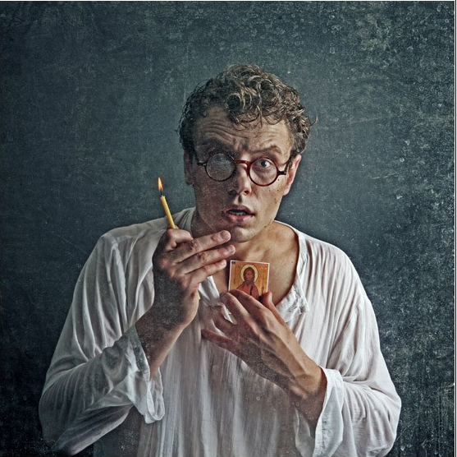
КОСТЮМ:
ПРЕДСТАВЛЕНИЕ:
Поэт поднял свечу над головой и громко сказал:
– Консультант! где консультант?! этот консультант сейчас убил на Патриарших Мишу Берлиоза. Иностранный консультант, профессор и шпион! – озираясь, бормочет Иван.
– Мне двадцать три года, – возбужденно заговорил Иван, – и я подам жалобу на вас всех…..меня, здорового человека, схватили и силой приволокли в сумасшедший дом!
- Пошел я купаться на Москва-реку, ну и попятили мою одежу, а эту дрянь оставили! Не голым же мне по Москве идти? Надел что было, потому что спешил в ресторан к Грибоедову.
– Эге-ге! – воскликнул Иван и поднялся с дивана, – два часа, а я с вами время теряю! Я извиняюсь, где телефон?
– Милиция? – закричал Иван в трубку, – милиция? Товарищ дежурный, распорядитесь сейчас же, чтобы выслали пять мотоциклетов с пулеметами для поимки иностранного консультанта. Что? Заезжайте за мною, я сам с вами поеду… Говорит поэт Бездомный из сумасшедшего дома… Как ваш адрес? – шепотом спросил Бездомный у доктора, прикрывая трубку ладонью, – а потом опять закричал в трубку: – Вы слушаете? Алло!.. Безобразие! – вдруг завопил Иван и швырнул трубку в стену. Затем он повернулся к УЧАСТНИКАМ КВЕСТА, протянул ему руку, сухо сказал «до свидания» и собрался уходить.
ЗАДАНИЕ
Иван, обращаясь к УЧАСТНИКАМ КВЕСТА
– Здорово, други! – после чего заглянул под ближайший столик и воскликнул тоскливо: – Нет, его здесь нет!
– Я все понял, вы пришли меня спасти…. вы же из МАССОЛИТа?.... Сейчас….. Минуточку…….
Достает мятые бумажные листы
- Я вам докажу, что я не сумасшедший, вот слушайте это я сегодня ночью написал:
(читает стихи известных авторов после каждого уточняет у Участников квеста, нет кажется это не мои стихи…..а чьи же….помогите….я должен доказать, что я не сумасшедший)
СТИХИ
Не ветер бушует над бором,
Не с гор побежали ручьи,
Мороз-воевода дозором
Обходит владенья свои.
.
(Некрасов)

Карету мне карету……полцарства за карету
(Монолог Чацкого "Не образумлюсь..." из комедии "Горе от ума" Грибоедова)

Я помню чудное мгновенье:
Передо мной явилась ты,
Как мимолетное виденье,
Как гений чистой красоты.

А.С. Пушкин

Отговорила роща золотая
Березовым, веселым языком,
И журавли, печально пролетая,
Уж не жалеют больше ни о ком.

(С. Есенин)
Участники квеста угатывают авторов стихов.

- Значит это не мои….Как же не мои?....(оживленно)
- Я понял…… вы мне поможете сочинить стихи

Задание буриме
Рифмы

День – дребедень (бюллетень)
Ночь –помочь (прочь)

___________________________________________________________________________ ДЕНЬ

____________________________________________________________________ БЮЛЛЕТЕНЬ

__________________________________________________________________________ НОЧЬ

________________________________________________________________________ ПОМОЧЬ

___________________________________________________________________________ ДЕНЬ

____________________________________________________________________ БЮЛЛЕТЕНЬ

__________________________________________________________________________ НОЧЬ

________________________________________________________________________ ПОМОЧЬ

___________________________________________________________________________ ДЕНЬ

____________________________________________________________________ БЮЛЛЕТЕНЬ

__________________________________________________________________________ НОЧЬ

________________________________________________________________________ ПОМОЧЬ

___________________________________________________________________________ ДЕНЬ

____________________________________________________________________ БЮЛЛЕТЕНЬ

__________________________________________________________________________ НОЧЬ

________________________________________________________________________ ПОМОЧЬ
ВОЛАНД (Юлия Каримова)
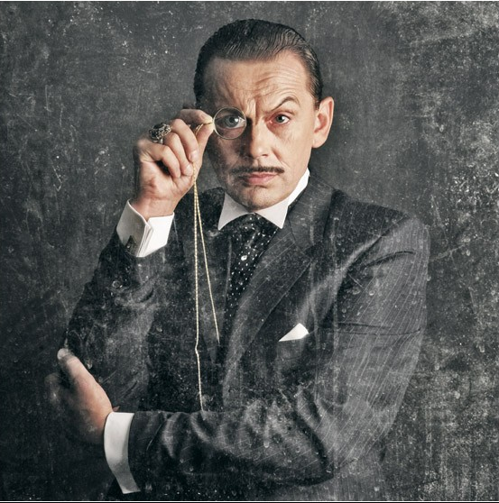

КОСТЮМ:
ПРЕДСТАВЛЕНИЕ:
Никогда и ничего не просите! Никогда и ничего, и в особенности у тех, кто сильнее вас. Сами предложат и сами все дадут!

Тот, кто любит, должен разделять участь того, кого он любит.
…что бы делало твое добро, если бы не существовало зла, и как бы выглядела земля, если бы с нее исчезли тени?

Да, человек смертен, но это было бы еще полбеды. Плохо то, что он иногда внезапно смертен, вот в чем фокус! И вообще не может сказать, что он будет делать в сегодняшний вечер.

Кирпич ни с того ни с сего никому и никогда на голову не свалится.

Мы говорим с тобой на разных языках, как всегда, – отозвался Воланд, – но вещи, о которых мы говорим, от этого не меняются.

…они — люди как люди. Любят деньги, но ведь это всегда было… Человечество любит деньги, из чего бы те ни были сделаны, из кожи ли, из бумаги ли, из бронзы или из золота. Ну, легкомысленны… ну, что ж… и милосердие иногда стучится в их сердца… обыкновенные люди… в общем, напоминают прежних… квартирный вопрос только испортил их…
ЗАДАНИЕ
КАРТОЧКА № 1 УЧАСТНИКА КВЕСТА
Маршрут
1. Дом Драмлита (площадка перед СМФК с. Наумовка)
Спортивная эстафета «Полет Маргариты»

2. Квартира №50 в доме 302-бис по Садовой улице (тренажерный зал)
«Апож кота Бегемота»

3. Кабинет администратора театра-варьете Иван Савельевич Варенуха
(кружковая комната)
«Насколько ты вампир» тест от Геллы

4. Театр-варьете (зрительный зал)
«Театральное варьете» в главных ролях КОРОВИН и АЗАЗЕЛЛО

5. Дом № 9 Мансуровский переулок (Подвал СМФК с. Наумовка)
Шутки Мастера «Рукописи не горят…»

6. Каменная терраса (крыльцо СМФК)
«33 серебряника» Понтий Пилат

7. Психиатрическая клинике Стравинского палата №117 (склад )
«Литературная гостиная Ивана Бездомного»

Магистр черной магии и хранитель всех ключей и подсказок Воланд будет вас ждать в храме знаний (библиотеке), здесь участники могут получить подсказку по каждой станции, отдав душу (участника команды) Воланду

1 | 2 | 3 | 4 | 5 | 6 | 7
н | и | к | о | г | д | а

КАРТОЧКА № 2 УЧАСТНИКА КВЕСТА
Маршрут
- станция (кружковая комната)
«Вампирский тест» от Геллы

2. Театр-варьете (зрительный зал)
«Театральное варьете» в главных ролях КОРОВИН и АЗАЗЕЛЛО

3. Дом № 9 Мансуровский переулок (Подвал СМФК с. Наумовка)
Шутки Мастера «Рукописи не горят…»

4. Каменная терраса (крыльцо СМФК)
«33 серебряника» Понтий Пилат

5. Психиатрическая клинике Стравинского (склад )
«Литературная гостиная Ивана Бездомного»

6. Дом Драмлита (площадка перед СМФК с. Наумовка)
Спортивная эстафета «Полет Маргариты»

7. Квартира №50 в доме 302-бис по Садовой улице (тренажерный зал)
«Апож кота Бегемота»

Магистр черной магии и хранитель всех ключей и подсказок Воланд будет вас ждать в храме знаний (библиотеке), здесь участники могут получить подсказку по каждой станции, отдав душу (участника команды) Воланду

1 | 2 | 3 | 4 | 5 | 6 | 7
_ | и | _ | н | и | ч | е

КАРТОЧКА № 3 УЧАСТНИКА КВЕСТА
Маршрут
1. Дом № 9 Мансуровский переулок (Подвал СМФК с. Наумовка)
Шутки Мастера «Рукописи не горят…»

2. Каменная терраса (крыльцо СМФК)
«33 серебряника» Понтий Пилат

3. Психиатрическая клинике Стравинского (склад )
«Литературная гостиная Ивана Бездомного»

4. Дом Драмлита (площадка перед СМФК с. Наумовка)
Спортивная эстафета «Полет Маргариты»

5. Квартира №50 в доме 302-бис по Садовой улице (тренажерный зал)
«Апож кота Бегемота»

6. станция (кружковая комната)
«Вампирский тест» от Геллы

7. Театр-варьете (зрительный зал)
«Театральное варьете» в главных ролях КОРОВИН и АЗАЗЕЛЛО

Магистр черной магии и хранитель всех ключей и подсказок Воланд будет вас ждать в храме знаний (библиотеке), здесь участники могут получить подсказку по каждой станции, отдав душу (участника команды) Воланду

1 | 2 | 3 | 4 | 5 | 6 | 7
г | о | _ | н | е | _ | п

КАРТОЧКА № 4 УЧАСТНИКА КВЕСТА
Маршрут
1. Каменная терраса (крыльцо СМФК)
«Голгофа» «33 серебряника» Понтий Пилат

2. Психиатрическая клинике Стравинского (склад )
«Литературная гостиная Ивана Бездомного»

3. Театр-варьете (зрительный зал)
«Театральное варьете» в главных ролях КОРОВИН и АЗАЗЕЛЛО

4. Квартира №50 в доме 302-бис по Садовой улице (тренажерный зал)
«Апож кота Бегемота»

5. станция (кружковая комната)
«Вампирский тест» от Геллы

6. Дом № 9 Мансуровский переулок (Подвал СМФК с. Наумовка)
Шутки Мастера «Рукописи не горят…»

7. Дом Драмлита (площадка перед СМФК с. Наумовка)
Спортивная эстафета «Полет Маргариты»

Магистр черной магии и хранитель всех ключей и подсказок Воланд будет вас ждать в храме знаний (библиотеке), здесь участники могут получить подсказку по каждой станции, отдав душу (участника команды) Воланду

1 | 2 | 3 | 4 | 5 | 6 | 7
р | о | с | и | т | е | !

ПАРОЛЬ

1 | 2 | 3 | 4 | 5 | 6 | 7
н | и | к | о | г | д | а

1 | 2 | 3 | 4 | 5 | 6 | 7
_ | и | _ | н | и | ч | е

1 | 2 | 3 | 4 | 5 | 6 | 7
г | о | _ | н | е | _ | п

1 | 2 | 3 | 4 | 5 | 6 | 7
р | о | с | и | т | е | !

- черный плащ
- фонарик
- точилка для клыков
- прибор ночного видения
- фляжка
- хлороформ
- монтировка
- нож для мяса
- банный веник
- удочка
- губная помада
- линейка
- кредитная карта
- блокнот
- расческа
КАРТОЧКА № 1 УЧАСТНИКА КВЕСТА
Маршрут
1. Дом Драмлита (площадка перед СМФК с. Наумовка)
Спортивная эстафета «Полет Маргариты»

2. Квартира №50 в доме 302-бис по Садовой улице (тренажерный зал)
«Апож кота Бегемота»

3. Кабинет администратора театра-варьете Иван Савельевич Варенуха
(кружковая комната)
«Насколько ты вампир» тест от Геллы

4. Театр-варьете (зрительный зал)
«Театральное варьете» в главных ролях КОРОВИН и АЗАЗЕЛЛО

5. Дом № 9 Мансуровский переулок (Подвал СМФК с. Наумовка)
Шутки Мастера «Рукописи не горят…»

6. Каменная терраса (крыльцо СМФК)
«33 серебряника» Понтий Пилат

7. Психиатрическая клинике Стравинского палата №117 (склад )
«Литературная гостиная Ивана Бездомного»

Магистр черной магии и хранитель всех ключей и подсказок Воланд будет вас ждать в храме знаний (библиотеке), здесь участники могут получить подсказку по каждой станции, отдав душу (участника команды) Воланду

1 | 2 | 3 | 4 | 5 | 6 | 7
КАРТОЧКА № 2 УЧАСТНИКА КВЕСТА
Маршрут
- станция (кружковая комната)
«Вампирский тест» от Геллы

2. Театр-варьете (зрительный зал)
«Театральное варьете» в главных ролях КОРОВИН и АЗАЗЕЛЛО

3. Дом № 9 Мансуровский переулок (Подвал СМФК с. Наумовка)
Шутки Мастера «Рукописи не горят…»

4. Каменная терраса (крыльцо СМФК)
«Голгофа» «33 серебряника» Понтий Пилат

5. Психиатрическая клинике Стравинского (склад )
«Литературная гостиная Ивана Бездомного»

6. Дом Драмлита (площадка перед СМФК с. Наумовка)
Спортивная эстафета «Полет Маргариты»

7. Квартира №50 в доме 302-бис по Садовой улице (тренажерный зал)
«Апож кота Бегемота»

Магистр черной магии и хранитель всех ключей и подсказок Воланд будет вас ждать в храме знаний (библиотеке), здесь участники могут получить подсказку по каждой станции, отдав душу (участника команды) Воланду

1 | 2 | 3 | 4 | 5 | 6 | 7

КАРТОЧКА № 3 УЧАСТНИКА КВЕСТА
Маршрут
1. Дом № 9 Мансуровский переулок (Подвал СМФК с. Наумовка)
Шутки Мастера «Рукописи не горят…»

2. Каменная терраса (крыльцо СМФК)
«Голгофа» «33 серебряника» Понтий Пилат

3. Психиатрическая клинике Стравинского (склад )
«Литературная гостиная Ивана Бездомного»

4. Дом Драмлита (площадка перед СМФК с. Наумовка)
Спортивная эстафета «Полет Маргариты»

5. Квартира №50 в доме 302-бис по Садовой улице (тренажерный зал)
«Апож кота Бегемота»

6. станция (кружковая комната)
«Вампирский тест» от Геллы

7. Театр-варьете (зрительный зал)
«Театральное варьете» в главных ролях КОРОВИН и АЗАЗЕЛЛО

Магистр черной магии и хранитель всех ключей и подсказок Воланд будет вас ждать в храме знаний (библиотеке), здесь участники могут получить подсказку по каждой станции, отдав душу (участника команды) Воланду

1 | 2 | 3 | 4 | 5 | 6 | 7

КАРТОЧКА № 4 УЧАСТНИКА КВЕСТА
Маршрут
1. Каменная терраса (крыльцо СМФК)
«Голгофа» «33 серебряника» Понтий Пилат

2. Психиатрическая клинике Стравинского (склад )
«Литературная гостиная Ивана Бездомного»

3. Театр-варьете (зрительный зал)
«Театральное варьете» в главных ролях КОРОВИН и АЗАЗЕЛЛО

4. Квартира №50 в доме 302-бис по Садовой улице (тренажерный зал)
«Апож кота Бегемота»

5. станция (кружковая комната)
«Вампирский тест» от Геллы

6. Дом № 9 Мансуровский переулок (Подвал СМФК с. Наумовка)
Шутки Мастера «Рукописи не горят…»

7. Дом Драмлита (площадка перед СМФК с. Наумовка)
Спортивная эстафета «Полет Маргариты»

Магистр черной магии и хранитель всех ключей и подсказок Воланд будет вас ждать в храме знаний (библиотеке), здесь участники могут получить подсказку по каждой станции, отдав душу (участника команды) Воланду

1 | 2 | 3 | 4 | 5 | 6 | 7

